方案一：

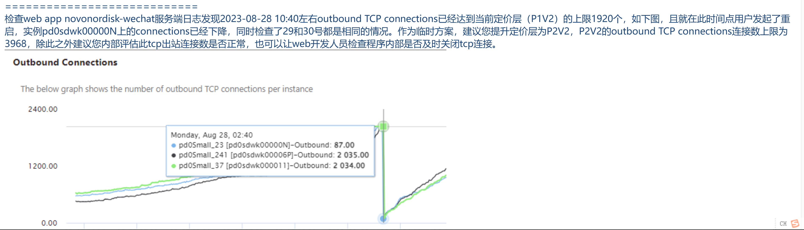

方案二：

或者保持现有定价层P1V2，横向扩展更多实例来缓解，